INSTRUKCJA

MODEL EXPLORER G 635

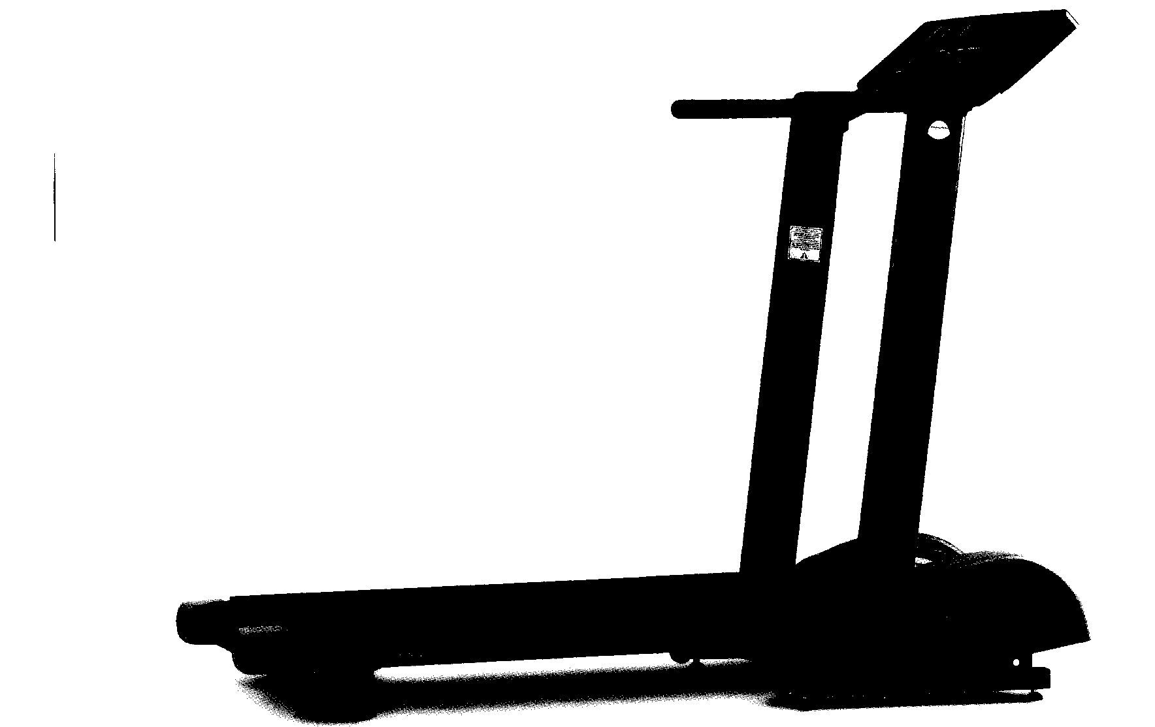

PRODUCENT: DYSTRYBUTOR:
EXERCYCLE S.A. DEL SPORT SP. Z O.O.
P.O. BOX 195
01080 VITORIA ul. Syrokomli 16
HISZPANIA 03-335 WARSZAWA
Tel +48 22 811-01-02, 811-07-39
fax 674-41-42
e-mail: delsport@delsport.com.pl
www.delsport.com.pl

INFORMACJE OGÓLNE
Bieżnie – urządzenia umożliwiające bieganie lub marsz po powierzchni ruchomego pasa są bardzo przydatne przy prowadzeniu ćwiczeń rehabilitacyjnych, terapeutycznych
i profilaktycznych w placówkach służby zdrowia, a także przy ćwiczeniach treningowych
i ogólnorozwojowych.
Systematyczne używanie tego sprzętu zapewnia poprawę ogólnej kondycji fizycznej,
a w szczególności: pobudzanie układów wewnętrznych człowieka (krwionośnego, oddechowego), uaktywnienie (dotlenienie) mięśni, usprawnienie procesu przemiany materii
i dobre samopoczucie.
Przed rozpoczęciem ćwiczeń rehabilitacyjno – treningowych należy skorzystać z porady lekarza, który ustali indywidualny, optymalny program ćwiczeń – odpowiedni dla wieku, możliwości i potrzeb pacjenta.
Lekarz powinien także kontrolować przebieg ćwiczeń, ogólny stan zdrowia i zmiany ciężaru ciała ćwiczącego.
Bieżnie produkcji Exercycle S.A. charakteryzują się zwartą i nowoczesną konstrukcją, estetyczną obudową, prostotą obsługi, wysoką jakością wykonania i bezpieczeństwem użytkowania.

ZALEŻNOŚCI MIĘDZY INTENSYWNOŚCIĄ ĆWICZEŃ A MASĄ CIAŁA ĆWICZĄCEGO
Organizm każdego człowieka potrzebuje pewną określoną ilość energii, powstającej
w wyniku spalania spożywanego pokarmu i służącej do zachowania normalnych funkcji życiowych i rozwoju. Przyjmowanie nadmiernych porcji energii powoduje przyrost masy ciała i może prowadzić do nadwagi.
W stanie spoczynku (bezruchu) organizm ludzki zużywa przeciętnie ok. 70 kilokalorii na godzinę. Poniższa tabela określa przybliżone zużycie energii przeciętnego człowieka dorosłego o wadze ok. 70 kg (w kilokaloriach na godzinę) podczas wykonywania niektórych ćwiczeń fizycznych.

Rodzaj czynności | Zużycie energii
spokojny spacer  zajęcia domowe  pływanie (400m/h)  szybki taniec  szybki marsz (6km/h)  gra w tenisa  jazda na rowerze (20km/h)  squash | 140  150  300  350  370  420  600  690

KONTROLOWANIE PULSU PODCZAS ĆWICZEŃ

Wykonywana przez nas praca ma odbicie w wartości pulsu serca. Puls rośnie wraz

z poziomem wysiłku. Jeżeli wysiłek utrzymuje się na określonym poziomie, puls wzrasta, aż osiągnie punkt, gdy dalsze przyspieszenie rytmu pracy serca nie jest możliwe, mimo wzrostu wysiłku. Ten punkt określamy jako maksymalny poziom pulsu. Maksymalna wartość pulsu maleje wraz z wiekiem ćwiczącego.

Prosty sposób wyliczenia:
220 - /minus/ wiek w latach.

Ćwiczenia powinny odbywać się w granicach 65-85% wartości maksymalnej pulsu.
Zaleca się, by nigdy nie przekraczać 85% maksymalnego poziomu pulsu.

Przykład: wiek 50 lat Maks. poziom pulsu = 220 - 50 = 170

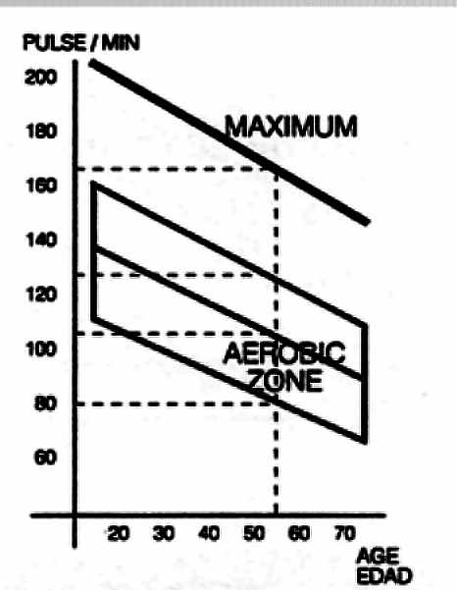
Maksimum ....................170

85% ...............................144  75%................................127  65%................................110 | STREFA  AEROBIKU

DOBÓR PROGRAMU ĆWICZEŃ
Uznając, że dobór programów ćwiczeń uzależniony jest od wieku ćwiczącego, wskazane
jest konsultowanie ich z lekarzem w celu wyznaczenia odpowiedniego poziomu ich intensywności, zapewniającego pełną kontrolę wagi ciała oraz utrzymania lub przywrócenia sprawności fizycznej. Program ćwiczeń powinien być bezpieczny, zaplanowany
i stopniowo dawkujący wysiłek.
Zalecany przez producenta program ćwiczeń polega na 3-5 sesjach tygodniowo, trwających od 20 do 25 minut, przeprowadzanych w strefie aerobiku /patrz wykres powyżej/.

Takie wykresy znajdują się na konsolach większości urządzeń. Zaznaczono na nich kolorami obszary (strefy) ćwiczeń. Kolor zielony oznacza strefę niskiego poziomu wysiłku (60-70% pulsu maksymalnego).Kolor niebieski – odpowiada wzmożonemu wysiłkowi ćwiczącego (70-80% pulsu maksymalnego), jest zakresem zalecanym tylko dla osób wytrenowanych, o dobrym stanie zdrowia. Osoby starsze,

z niedomaganiami zdrowotnymi, niewytrenowane powinny programować minimalne obciążenie ćwiczeń. Kolor czerwony wyznacza niebezpieczną dla zdrowia strefę ćwiczeń. Nie należy zapominać jak ważna jest 2-3 minutowa rozgrzewka przed każdą sesją. Przygotowuje ona nie tylko mięśnie, ale i cały układ oddechowo-krążeniowy.

Po takiej rozgrzewce przystąpić można do właściwych 15-20 minutowych ćwiczeń

w rytmie pozwalającym utrzymać puls pomiędzy 65- 75% jego wartości maksymalnej. W przypadku osób o dobrej sprawności granice te można przesunąć i ustalić pomiędzy 75-85%. Po pewnym czasie, gdy w wyniku regularnych ćwiczeń nasza sprawność fizyczna znacznie poprawi się, możemy eksperymentować, dzieląc czas ćwiczeń na 2 poziomy intensywności. Pamiętajmy jednak, by nigdy nie przekraczać 85% wartości maksymalnej pulsu i nie zbliżać się do linii na wykresie powyżej, oznaczonej jako MAKSIMUM, która odpowiada maksymalnej wartości pulsu.
Na zakończenie wyczerpującego ćwiczenia należy zrelaksować mięśnie, kontynuując ćwiczenie z coraz mniejszym obciążeniem przez 2-3 minuty i doprowadzając puls
do poziomu 65% wartości maksymalnej.

TECHNIKA WYKONYWANIA ĆWICZEŃ
Prawidłowo przeprowadzane ćwiczenie wymaga odpowiedniego ustawienia szybkości bieżni, by możliwe było nadążanie za rozpędzonym pasem bez nadmiernego wysiłku ćwiczącego.
Należy również zwracać uwagę na utrzymywanie takiego rytmu biegu lub marszu, by
obciążona była środkowa część pasa bieżni, inaczej mówiąc, żeby rozpędzony pas
nie spychał ćwiczącego z bieżni. W czasie ćwiczeń można korzystać ze wsporników /poręczy/, wykluczone jest jednak wieszanie się na poręczach.

ZALECENIA OGÓLNE

1. Należy dokładnie zapoznać się z treścią niniejszej instrukcji obsługi. Znajdują się
w niej ważne informacje dotyczące bezpieczeństwa, sposobu użytkowania
i konserwacji bieżni.
2. Przed włączeniem urządzenia do prądu należy upewnić się, że napięcie prądu w sieci
wynosi 230 V oraz, że gniazdo prądu odpowiada rodzajowi wtyczki z uziemieniem.
Jeżeli tak nie jest, należy konsultować się ze sprzedawcą.
3. Przed rozpoczęciem ćwiczeń trzeba upewnić się, że bieżnia jest w pełni sprawna.
Nie korzystać z bieżni w przypadku stwierdzenia jakichkolwiek uszkodzeń.
4. Przed przemieszczaniem bieżni, czyszczeniem lub konserwacją należy
przełącznikiem głównym wyłączyć dopływ prądu i wyciągnąć wtyczkę z gniazdka.
5. Nie pozostawiać bieżni podłączonej do prądu podczas dłuższych przerw
w korzystaniu z niej. Wyłączać bieżnię z sieci po każdej sesji ćwiczeń.
6. Przy wyłączaniu przewodu z gniazda nie ciągnąć za sznur.
7. Dzieci przebywające w pobliżu bieżni muszą podlegać uważnemu nadzorowi. Bieżnia
pod żadnym pozorem nie może być przedmiotem dziecięcej zabawy.
8. Bieżnia jest wyposażona w przewód zasilający, zakończony wtyczką z uziemieniem.
Należy ją podłączać tylko do uziemionego gniazdka.
9. Bieżnia została zaprojektowana i wykonana do użytkowania w warunkach
domowych.
10. Z bieżni może korzystać w tym samym czasie tylko jedna osoba o wadze do 110 kg.
11. Zawsze korzystać z poręczy podczas włączania, wyłączania i zmiany szybkości
bieżni.
12. Nie wskakiwać na pas bieżni będącej w ruchu.
13. Trzymać ręce z dala od ruchomych części. Nie opierać się ciałem, ani nie kłaść
żadnych przedmiotów na bieżni.
14. Podczas ćwiczeń używać odpowiedniego ubrania i obuwia. Upewnić się, że
sznurówki nie stwarzają realnego niebezpieczeństwa dla ćwiczącego. Sprawdzać
czystość obuwia. Zanieczyszczone podeszwy są częstą przyczyną nadmiernego
zużycia pasa.

INSRUKCJA BEZPIECZEŃSTWA
Podczas korzystania z bieżni należy zawsze przestrzegać następujących zasad bezpieczeństwa:

- Przed włączeniem bieżni do prądu należy upewnić się, że napięcie prądu zasilającego wynosi 220 V oraz, że gniazdo sieciowe umożliwia podłączenie wtyczki z uziemieniem. Używanie do tego celu rozgałęźników jest niedozwolone.
- W celu zmniejszenia ryzyka porażenia prądem należy zaraz po zakończeniu ćwiczeń, bądź przed rozpoczęciem czyszczenia wyciągać wtyczkę
z gniazdka.
- Podłączać bieżnię tylko do gniazdek uziemionych /rys. A/. Przyłączenie urządzenia do niewłaściwego gniazdka sieciowego może wywołać ryzyko porażenia prądem. Jeżeli wtyczka nie pasuje do gniazdka sieciowego, należy kontaktować się ze sprzedawcą.
- Bieżnia nie powinna być podłączona do prądu w czasie dłuższych przerw w pracy.
- Dzieci, inwalidzi i osoby niepełnosprawne nie powinny korzystać z bieżni
bez pomocy kwalifikowanego personelu.
- Nie używać dodatkowych przyborów nie zalecanych przez producenta.
- Nigdy nie korzystać z bieżni w razie stwierdzenia jakiegokolwiek uszkodzenia przewodu zasilającego.
- Trzymać przewód zasilający z dala od źródeł ciepła.
- Nie używać bieżni w miejscach narażonych na działanie wilgoci i opadów
atmosferycznych.
- W celu odłączenia bieżni od sieci najpierw zatrzymać bieżnię, wyłączyć
wyłącznik główny, dopiero potem wyciągnąć wtyczkę z gniazda.

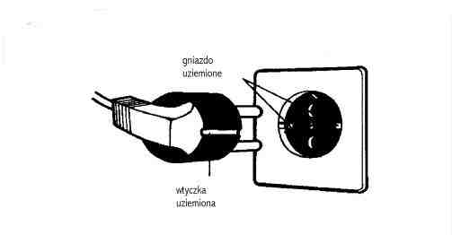
Zasada działania bieżni:
Ruchomy pas poruszający się po rolkach wymusza bieg lub marsz z określoną prędkością. Pas napędzany jest silnikiem elektrycznym. Zainstalowany układ elektroniczny pozwala regulować prędkość przesuwu pasa.
Urządzenie składa się z:
- podstawy z ruchomym pasem przesuwającym się po rolkach
- silnika zabudowanego w podstawie i sterowanego z konsoli
- poręczy /wsporników/
- konsoli sterującej z monitorem wyświetlającym podstawowe informacje o pracy bieżni:

POZIOMOWANIE BIEŻNI
Prawidłowe funkcjonowanie bieżni uwarunkowane jest właściwym jej wypoziomowaniem. Służą do tego stopki regulacyjne umieszczone na spodzie podstawy (C). Osiągnięcie właściwego, stabilnego położenia bieżni możliwe jest przez wkręcanie lub wykręcanie stopek, aż do osiągnięcia równoległości pasa bieżni do podłoża. Po zakończeniu poziomowania.

SKŁADANIE BIEŻNI
W celu złożenia bieżni należy unieść jej podstawę (A) aż do momentu zadziałania
zatrzasku. W celu rozłożenia bieżni należy najpierw odciągnąć do wewnątrz gałkę (M)
zatrzasku, następnie powoli opuścić podstawę (A).

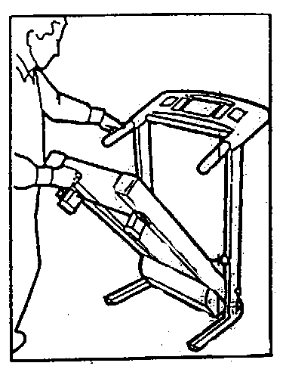

PRZEMIESZCZANIE I MAGAZYNOWANIE BIEŻNI
Bieżnia wyposażona jest w kółka transportowe. Upewnij się, że bieżnia odłączona
jest od źródła prądu. Przed przemieszczaniem bieżnię należy złożyć /patrz:
składanie bieżni/.
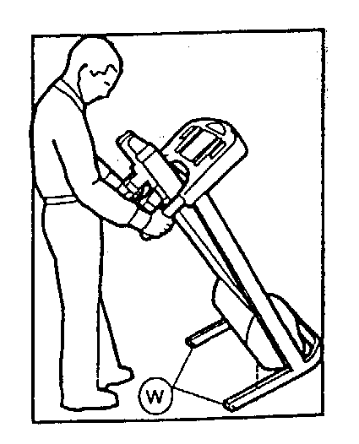
W czasie dłuższych przerw w korzystaniu z bieżni należy wyłączać ją z gniazdka.
Odpowiednie warunki magazynowania i przechowywania bieżni stwarzają pomieszczenia
suche, o stałej temperaturze.

REGULOWANIE PASA BIEŻNI
UWAGA: Niedokładne wypoziomowanie bieżni może spowodować ściąganie pasa na jedną stronę. Pas /Z/ został dokładnie sprawdzony i poddany dokładnej kontroli technicznej. Pomimo to, z uwagi na ciężar ćwiczącego i indywidualny styl ćwiczeń, pas może ulegać tendencjom do zsuwania się w prawo lub w lewo. Przed dokonaniem regulacji /centrowania/ pasa należy pozwolić ćwiczącemu na próbny bieg przy szybkości 4 km/h.

JEŻELI PAS ŚCIĄGANY JEST W PRAWO należy śrubę Q umieszczoną po prawej stronie podstawy bieżni dokręcać zgodnie z ruchem wskazówek zegara, do czasu ustabilizowania się pozycji pasa pośrodku łoża. Jeżeli pas na skutek regulacji umiejscowił się zbyt blisko lewego krańcowego położenia, należy delikatnie odkręcić śrubę Q w kierunku przeciwnym do ruchu wskazówek zegara.

JEŻELI PAS ŚCIĄGANY JEST W LEWO należy śrubę regulacyjną umieszczoną
po lewej stronie podstawy bieżni dokręcać zgodnie z ruchem wskazówek zegara,
do czasu ustabilizowania się pozycji pasa pośrodku łoża. Jeżeli pas na skutek regulacji
umiejscowił się zbyt blisko prawego krańcowego położenia, należy delikatnie odkręcić
śrubę w kierunku przeciwnym do ruchu wskazówek zegara.

UWAGA: Zbyt mocno naprężony pas bieżni może spowodować spadek jej szybkości
lub nieodwracalne zdeformowanie pasa. Zauważmy, że przykręcanie śruby Q daje ten
sam efekt dla położenia pasa, jak odkręcanie śruby V. Zatem właściwe naciąganie
i centrowanie pasa polega na alternatywnym posługiwaniu się dwoma śrubami jednocześnie. W ten sposób zapobiec możemy nadmiernemu naprężeniu pasa.

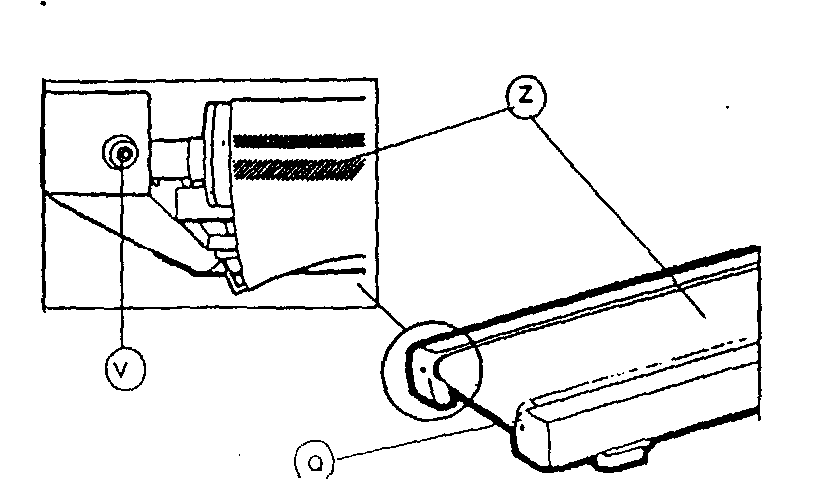

SMAROWANIE PASA
Właściwa konserwacja pasa bieżni polega na utrzymywaniu minimalnego tarcia pasa
o podstawę. W tym celu należy smarować wewnętrzną powierzchnię pasa, szczególnie pieczołowicie w miejscach, gdzie najczęściej pas narażony jest na działanie stóp w czasie biegu. Używamy do tego celu specjalnego smaru w sprayu /K/ - jak pokazano na rys. C. Smarujemy środkową część pasa, podając smar jak najgłębiej wzdłuż obu jego boków.
UWAGA: Smarujemy pas z częstotliwością zależną od sposobu użytkowania.
Jeżeli bieżnia służy kilku osobom, wystarczy smarowanie co kilka dni.
Intensywne użytkowanie bieżni oraz odbywanie długich sesji ćwiczeń wymaga częstszego smarowania codziennego, a nawet 2 do 3 razy dziennie.
Dobrze posmarowany pas powinien pozostawiać błyszczący ślad smaru na palcu.
Nadmiar smaru nie polepsza właściwości użytkowych bieżni. Smar w żadnym
wypadku nie powinien wyciekać pod bieżnię ani pryskać. Po każdorazowym
nasmarowaniu pasa biężni należy pozostawić bieżnię rozpędzoną do 5-6 km/h
przez kilka minut w celu właściwego rozprowadzenia smaru po rolkach.
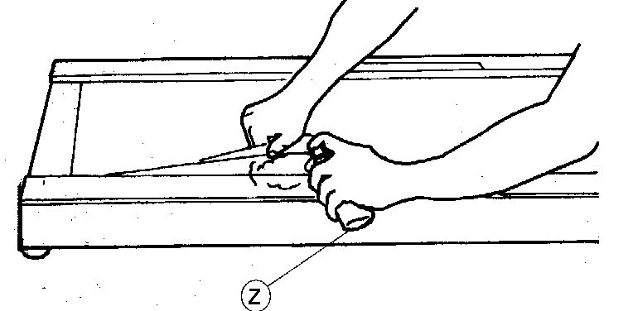

NALEŻY STOSOWAĆ SMAR DOSTARCZONY PRZEZ PRODUCENTA.

UWAŻNIE ZAPOZNAĆ SIĘ Z INSTRUKCJĄ NA POJEMNIKU.

NIE UŻYWAĆ SMARÓW NA BAZIE ROZPUSZCZALNIKÓW.

KONSERWACJA OKRESOWA
Po kolejnych 500 godzinach ćwiczeń należy poddać bieżnię okresowej kontroli pod kątem sprawdzenia sprawności elementów mechanicznych i elektrycznych.

CZYSZCZENIE BIEŻNI
Wyłączyć bieżnię i wyciągnąć wtyczkę z gniazdka.
Odkurzyć bieżnię, zwracając uwagę na poręcze i panel sterowania /konsolę/, używając
do tego celu wilgotnej szmatki. Nie używać rozpuszczalników.
Odkurzaczem odkurzyć wszystkie widoczne elementy /pas, obudowę itp./. Bieżnia
może być czyszczona pod spodem, jeżeli ustawi się ją na jednym z boków. Możliwe
jest również odkurzanie silnika po ówczesnym zdemontowaniu osłony, zachowując
szczególną ostrożność w obrębie przewodów elektrycznych i elementów elektroniki.
Od czasu do czasu należy skontrolować stopień dokręcenia wszystkich śrub,
łączników, złączeń i mocowań.
Tego typu kontrolę należy przeprowadzać co trzy miesiące.
Używanie bieżni ze zniszczonymi częściami ruchomymi /pas, rolki, itp./ może być
powodem skaleczeń. Jeżeli masz wątpliwości odnośnie stopnia zniszczenia tych części,
lepiej wymień je na nowe, oryginalne.
1 – Wyświetlacz

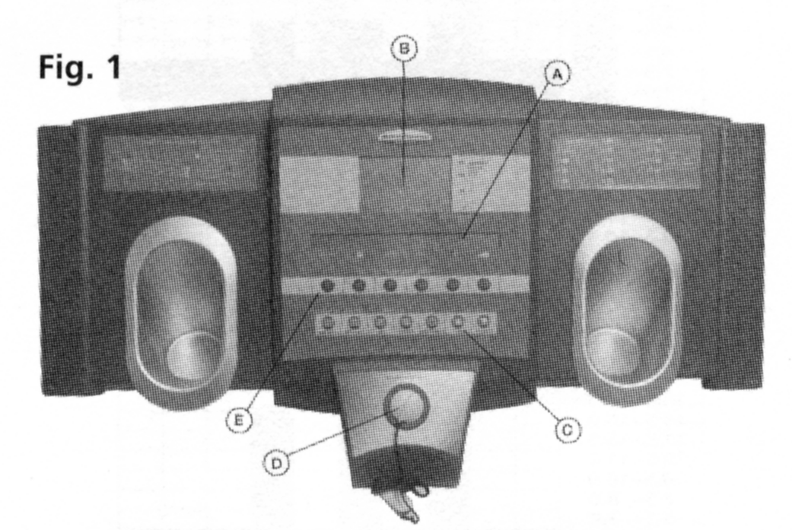
A: Wyświetlacz pokazuje jednocześnie prędkość, przebyty dystans, czas, ilość spalonych kalorii, kąt nachylenia bieżni oraz puls
B: Na ekranie włączają się światełka wybranego programu ( patrz: garfiki programów po prawej stronie konsoli elektronicznej)
C: Na wyświetlaczu znajduje się 7 przycisków: START/ STOP; ENTER; SELECT PROGRAM; SPEED UP; SPEED DOWN; INCLINE UP; INCLINE DOWN
D: Klucz bezpieczeństwa. Przed rozpoczęciem ćwiczeń, upewnij się czy umieściłeś go we właściwy sposób
E: Przyciski do szybkiego wyboru prędkości. Na monitorze znajduje się 6 takich przycisków.

2 - Uruchomienie

Podłącz urządzenie do gniazdka elektrycznego. Klucz bezpieczeństwa powinien zostać umieszczony na swoim miejscu ( D na fig.1 ). Jeśli nie jest poprawnie zainstalowany, urządzenie nie zacznie działać. Włącznik ustaw w pozycji „I”, tak jak jest to wskazane w instrukcji obsługi/montażu. Na ekranie pojawi się litera „M”, która wskazuje, że urządzenie rozpoczęło pracę w trybie „manual” (ręczne wybieranie ustawień funkcji).

Wyświetlacz wyłączy się automatycznie po upływie 4 minut od zatrzymania urządzenia.
Aby na nowo uruchomić wyświetlacz naciśnij jakikolwiek przycisk, a wyświetlacz włączy się automatycznie. Naciskając przycisk START/STOP ( C na fig.1 ) uruchomimy całe urządzenie.
3 - Działanie

Naciskając przycisk SELECT PROGRAM można wybrać pomiędzy trybem „manual” (ręczne wybieranie ustawień), którymkolwiek z 9 programów skonfigurowanych przez producenta (od P1 do P9 ), jednym z profili stworzonych przez użytkownika ( od U1 do U3 ) lub programem PULSE RATE.

3.1 – Tryb „Manual” (ręczne wybieranie ustawień)

Gdy urządzenie jest zatrzymane, naciśnij przycisk „SELECT PROGRAM” i przytrzymaj do momentu, aż na wyświetlaczu pojawi się litera „M” i światełka odpowiedniego profilu.

Naciśnij START/STOP, urządzenie ruszy i rozpocznie się ćwiczenie – na wyświetlaczu pojawi się światełko START. Jest to tryb tzw. ćwiczenia „wolnego”, tzn. do własnych potrzeb można dopasować prędkość (SPEED UP/SPEED DOWN) i kąt nachylenia bieżni (INCLINE UP/ INCLINE DOWN). Migocząca kolumna światełek będzie wskazywać, w której minucie ćwiczenia właśnie się znajdujemy.

Jeśli naciśniesz START/STOP urządzenie zatrzyma się, a wszystkie ustawione funkcje zostaną zachowane. Gdy ponownie naciśnie się START/STOP będzie kontynuowany program ćwiczeń uprzednio wybrany.

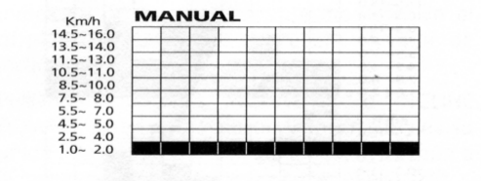

3.2 – Przyciski szybkiego wybierania programu
Na monitorze znajduje się 6 przycisków szybkiego wybierania prędkości ( oznaczone literą „E” na fig.1). Za pomocą tych przycisków bezpośrednio wybierze się prędkość: 1km/h; 4km/h; 7km/h; 10km/h; 13km/h; 16km/h, bez potrzeby wielokrotnego przyciskania SPEED UP lub SPEED DOWN.

Po naciśnięciu START ( w pozycji „C” ), wybierz jeden z przycisków „szybkiego wyboru”, by obrać odpowiednią prędkość. Np.; jeśli chcesz biec z prędkością 7km/h, wybierz przycisk oznaczony cyfrą „7”. Od tej chwili prędkość urządzenia będzie wynosić 7km/h.

Jeśli chcesz przyspieszyć naciśnij SPEED UP, jeśli chcesz zwolnić SPEED DOWN.

3.3 – Przejście od trybu „manual” do skonfigurowanych „programów”
Naciśnij STOP, by zatrzymać urządzenie. Wybierz SELECT PROGRAM i przytrzymaj do chwili, aż pojawi się na ekranie numer wybranego przez ciebie profilu ( od P1 do P9 ) lub program ustawiony przez użytkownika ( od U1 do U3 ).

Naciśnij START/STOP, urządzenie zacznie działać i rozpocznie się ćwiczenie. Co minutę będzie migać kolumna światełek na głównym wyświetlaczu wskazując czas jaki upłynął od chwili rozpoczęcia ćwiczenia.

Jeśli naciśniesz START/STOP urządzenie zatrzyma się, a ustawione funkcje zostaną zachowane. Gdy ponownie naciśnie się START/STOP będzie kontynuowany program ćwiczeń uprzednio wybrany.

Profile prędkości dla każdego programu są następujące:
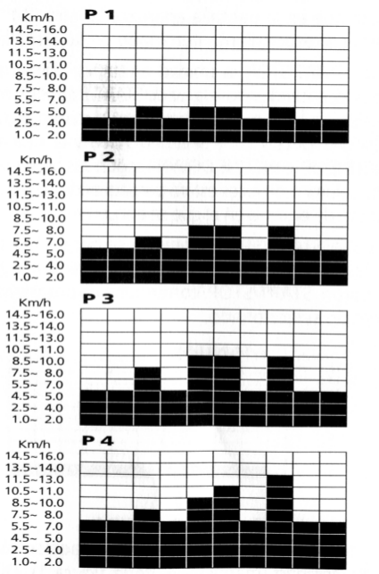

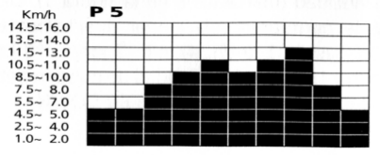
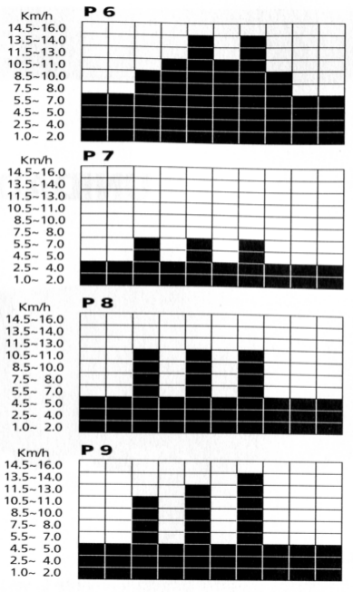
Korzystając z wybranego programu można przyspieszyć wybierając przycisk SPEED UP.
Jeśli korzystając z jednego programu chce się zmienić na inny program, należy nacisnąć START/STOP i urządzenie zatrzyma się. Naciskając SELECT PROGRAM można na nowo wybrać program. Po naciśnięciu znów START/STOP rozpocznie się nowy program.
3.4 – Ćwiczenia o konkretnym nastawieniu

W każdym programie przed rozpoczęciem ćwiczeń można ustawić funkcje: czasu, dystansu, ilości spalonych kalorii na określonym poziomie. Gdy na ekranie pojawi się profil programu, z którego chcesz korzystać, naciśnij ENTER. Przycisk ENTER wybiera funkcję, którą chce się ustawić ( czas, dystans, kalorie), natomiast wartość jaką chcemy, by osiągnęła dana funkcja podczas ćwiczeń ustala się poprzez przyciskanie SPEED UP/SPEED DOWN. Funkcja, którą chcemy zmienić to ta, która pojawia się na ekranie migocząc. Np.: można ustawić czas trwania ćwiczenia na 15 minut. Po upływie tego czasu bieżnia zatrzyma się. W ten sam sposób ustawia się funkcje dotyczące czasu i kalorii.

3.5 – Program ustawiany przez Użytkownika ( od U1 do U2 )

Ten program pozwala na zapamiętanie profilu ustawionego przez użytkownika, który następnie może być odtwarzany podczas kolejnych ćwiczeń. Przyciskiem SELECT PROGRAM określ jeden z profili. Przyciskiem ENTER określ wartość funkcji czasu, dystansu, kalorii i prędkości ( kolumna po kolumnie ). Gdy wybrana kolumna będzie migać, przyciskami SPEED UP/SPEED DOWN wybierz wartość, która Ci odpowiada. By zmienić kolumnę naciśnij ENTER. Powtórz to zadanie, aż uzyskasz profil, który chciałeś. Raz wybrane wartości zostaną zapamiętane.

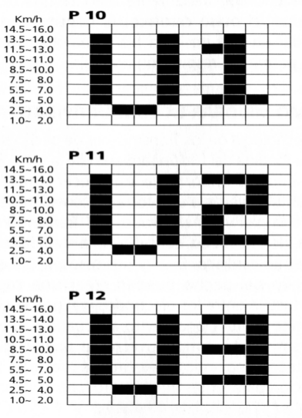
3.6 – Program PULSE RATE

Ten program służy do wykonywania ćwiczeń przy stałym, określonym przez użytkownika pulsie. Urządzenie będzie regulować prędkość, tak by puls osoby ćwiczącej utrzymać na niezmiennym, ustalonym poziomie.

Np.: jeśli ustawi się puls na poziomie 100 uderzeń na minutę i podczas ćwiczenia wartość ta zostanie przekroczona, urządzenie zacznie stopniowo zwalniać o 0,5 km/h. I na odwrót, jeśli podczas ćwiczenia nie osiągniemy zaprogramowanego pulsu, urządzenie zacznie stopniowo przyspieszać, tak by osiągnąć obraną wartość.

By ustawić ten program należy przycisnąć START/STOP. Gdy zapali się czerwone światełko STOP, przytrzymaj przycisk SELECT PROGRAM, aż na wyświetlaczu pojawi się (B na fig.1) symbol serca.. Następnie ENTER przytrzymaj do momentu, aż na wyświetlaczu pojawi się migoczący napis PULSE. Przyciskami SPEED UP i SPEED DOWN można regulować poziom, na jakim chcemy utrzymać nasz puls podczas ćwiczeń. By rozpocząć ćwiczenie naciśnij START/STOP. Przyciskami SPEED UP i SPEED DOWN można zmieniać prędkość uprzednio zaprogramowaną.

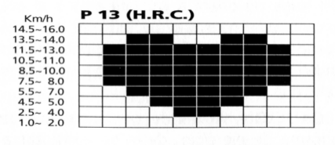

3.7- Klucz bezpieczeństwa/ zatrzymanie urządzenia w razie niebezpieczeństwa

Dla bezpieczeństwa użytkownika urządzenie zostało wyposażone w klucz bezpieczeństwa (D na fig.1) oraz przycisk START/STOP.

Klucz bezpieczeństwa powinien znajdować się na swoim miejscu (fig.1). Jeśli nie jest zainstalowany poprawnie urządzenie nie zacznie działać.

Zanim rozpoczniesz ćwiczenie, przy pomocy klipsa przypnij do ubrania klucz bezpieczeństwa. Przy pociągnięciu klucz bezpieczeństwa wypadnie i urządzenie natychmiast się zatrzyma. By ponownie rozpocząć ćwiczenie umieść klucz bezpieczeństwa na właściwym miejscu.

Jeśli nie korzystasz z urządzenia pamiętaj, by schować klucz bezpieczeństwa, tak by był niedostępny dla dzieci.

Natychmiast po naciśnięciu czerwonego przycisku START/STOP urządzenie zatrzyma się. By ponownie uruchomić urządzenie należy nacisnąć START/STOP.

3.8- Kąt nachylenia

Funkcja ustawienia kąta nachylenia działa niezależnie od pozostałych funkcji. Za każdym razem, gdy włącza się urządzenie (włącznik „L” w pozycji ”I”) na wyświetlaczu pojawi się kąt nachylenia jaki został zapamiętany.

W zależności od własnych potrzeb, naciskając przyciski INCLINE UP i INCLINE DOWN można regulować kąt nachylenia urządzenia od poziomu 1 do poziomu 10.
Nie reguluj kąta nachylenia poprzez podkładanie różnych przedmiotów pod bieżnię!

Jeśli urządzenie ma zostać złożone to kąt nachylenia bieżni powinien być ustawiony na najniższym poziomie.

Pomiar pulsu
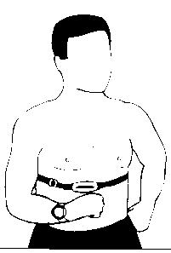
Opaska na klatkę piersiową (akcesoria opcjonalne) zawiera czujnik do pomiaru pulsu, który następnie przekazuje sygnał do zegarka (wyświetlacza), na którym wyświetlany jest wynik pomiaru.

Przed rozpoczęciem ćwiczeń zalecalibyśmy konsultacje z lekarzem. Jeśli masz wszczepiony rozrusznik serca nie korzystaj z opaski na klatkę piersiową z czujnikiem do pomiaru pulsu zanim nie skonsultujesz tego z lekarzem.

Instrukcja obsługi
By osiągnąć prawidłowy pomiar rytmu pracy serca należy zainstalować czujnik według poniższych instrukcji:
- Umieść czujnik na elastycznym pasku
- Załóż opaskę, tak by nie ograniczała ruchów i wygodnie leżała
- Umieść opaskę wokół klatki piersiowej, a następnie zamknij klamrą
- Bez zdejmowania opaski, odsuń czujnik od ciała, by odsłonić wyżłobienia, które znajdują się po jego wewnętrznej stronie. Zwilż wgłębienia elektrod śliną, płynem do szkieł kontaktowych, bądź innym lekko słonym roztworem. Następnie ponownie umieść czujnik na właściwym miejscu, tak by znajdował się po środku i można było odczytać napis Polar ( by nie był do góry nogami ).
- Po zwilżeniu elektrod nie przesuwaj czujnika po ciele, by nie wytrzeć elektrod.

Aby czujnik funkcjonował poprawnie najlepiej umieścić go na gołym ciele. Jeśli czujnik ma być założony na koszulkę, należy powierzchnię bezpośrednio pod nim zwilżyć, by zagwarantować lepsze przewodzenie impulsów.

Opaskę załóż poniżej mostka, ale możliwie jak najwyżej. Czujnik powinien znajdować się na środku, a elektrody powinny przylegać bezpośrednio do skóry. Tak umieszczony czujnik zapewnia prawidłowy odczyt pulsu. Czujnik powinien być założony, tak by nie krępować ruchów i nie utrudniać oddychania.

Jak poprawić przewodzenie ?

Czujnik pomiaru pulsu działa na zasadzie przekazu sygnałów EKG, dlatego też istotne jest, by podczas ćwiczenia elektrody czujnika Polar przylegały bezpośrednio do ciała. Czasami zdarza się, że wysuszona skóra, bądź owłosienie klatki piersiowej mogą utrudniać przepływ impulsów pomiędzy elektrodami, a klatką piersiową, czego skutkiem może być mało wiarygodny wynik pomiaru. Przewodzenie można poprawić poprzez zwilżenie elektrod wodą, śliną, płynem do szkieł kontaktowych lub lekko osolonym roztworem.

Jak odebrać prawidłowy sygnał EKG

Może się zdarzyć, iż pomimo powyższych wskazówek czujnik pomiaru pulsu nie odczytuje prawidłowo rytmu pracy serca.
U niektórych osób sygnał EKG może być bardzo słaby lub optymalny punkt pomiaru może znajdować się w innym miejscu, w takim wypadku należy przesunąć czujnik lekko w prawą lub lewą stronę, by zwiększyć różnicę napięć, która umożliwi poprawne funkcjonowanie czujnika. Słaby sygnał EKG może być spowodowany chorobami serca, przebytą operacją serca...itd.

Nie zginaj powierzchni elektrod, gdyż może to spowodować nienaprawialne uszkodzenia!

Możliwe, że jeśli Twoja klatka piersiowa jest lekko zapadnięta czujnik może nie dokonać prawidłowego pomiaru bez dodatkowego dociśnięcia. Założenie dodatkowej opaski na klatkę piersiową może pomóc w rozwiązaniu tego problemu.

Proszę pamiętać, że pulsometr, tak jak każde urządzenie bezprzewodowe może być podatne na zaburzenia elektromagnetyczne, czego skutkiem mogą być błędne wyniki pomiaru pulsu.

Przykładowe źródła zaburzeń elektromagnetycznych i innych czynników wpływających na pomiar pulsu:
- zegarek (wyświetlacz) odbiera sygnał pulsometru w promieniu 75cm. Jeśli ćwiczy się w niewielkiej odległości od innej osoby, która również korzysta z pulsometru, to może się okazać, że twój pulsometr odbiera sygnał twojego „sąsiada”. By uniknąć tego typu pomyłki staraj się zachować większą odległość od osoby ćwiczącej obok.
- urządzenia elektroniczne takie jak: telewizor, komputer, telefon komórkowy, a także np.: linia wysokiego napięcia mogą wpływać na działanie pulsometru.
Odsuń się od potencjalnego źródła zaburzeń, jeśli zaobserwujesz nieprawidłowości w odczycie pulsometru.

By pulsometr wskazywał prawidłowy wynik istotne jest poprawne umieszczenie opaski z czujnikiem.

Konserwacja

- By pulsometr funkcjonował prawidłowo należy go regularnie czyścić, najlepiej roztworem wody i delikatnego mydła. Oczywiście jeśli chce się zdezynfekować przekaźnik można przetrzeć go roztworem chloru, podobnym do tego jaki się stosuje do oczyszczania basenów. Nie korzystaj ze środków dezynfekujących, które nie posiadają atestu, gdyż można w ten sposób uszkodzić przekaźnik. Po dezynfekcji, przetrzyj przekaźnik wodą lub roztworem wody z mydłem, by uniknąć ewentualnej reakcji alergicznej.
- Za każdym razem po zakończeniu ćwiczeń, przetrzyj pulsometr. Słaby sygnał może być spowodowany zabrudzeniem.
- Nie wystawiaj opaski pulsometru na nadmierne zimno lub ciepło.
- Nie pozostawiaj pulsometru na słońcu.
- Trzymaj pulsometr w miejscu o dobrej wentylacji
- Do czyszczenia nie stosuj środków żrących i chemicznych
- Nie zginaj czujnika, gdyż możesz w ten sposób uszkodzić elektrody.
- Opaskę elastyczną, na którą nakłada się czujnik pulsometru pierz ręcznie i susz na świeżym powietrzu. Nie pierz jej w pralce.

Podczas czyszczenia nie stosuj środków żrących, ani żadnych środków chemicznych, ponieważ mogą uszkodzić elektrody oraz zmniejszyć ich przewodzenie.

Przechowywanie czujnika: Zaleca się przechowywanie czujnika w pomieszczeniu suchym i o niezbyt wysokiej temperaturze, wpłynie to na trwałość baterii. Pamiętaj, by przetrzeć czujnik zanim się go schowa.

Najczęstsze pytania i odpowiedzi:
Pytanie 1
- Po jakim czasie pojawia się wynik pomiaru pulsu?
- Jeśli pomiar pojawia się po spoceniu się to jest to wskazówka, że elektrody czujnika nie były odpowiednio zwilżone przed rozpoczęciem ćwiczenia.

Pytanie 2
- Jeśli nie pojawia się wynik pomiaru pulsu?
a) Sprawdź czy czujnik umieszczony jest na wysokości żeber, dokładnie poniżej klatki piersiowej i czy napis Polar nie jest do góry nogami.
b) Po poprawnym założeniu czujnika, odsuń go delikatnie od ciała, tak by móc zwilżyć elektrody wodą, śliną, płynem do szkieł kontaktowych lub jakimkolwiek innym roztworem lekko słonym.
c) Jeśli wciąż nie pojawia się wynik pomiaru pulsu, poproś by ktoś inny założył opaskę z czujnikiem do mierzenia pulsu, następnie sprawdź czy działa.
d) Następujące schorzenia mogą powodować nieprawidłowy pomiar pulsu:
- przedwczesne skurcze komory serca, tachykardia czy arytmia, która może powodować, że wynik pomiaru pulsu będzie dziwny i niewiarygodny
- jeśli użytkownik ma wszczepiony np.: rozrusznik serca powinien skonsultować się z lekarzem zanim zacznie korzystać z pulsometru
e) Sygnał EKG odbierany przez czujnik jest zbyt słaby, by móc podać prawidłowy wynik pomiaru pulsu. Choroby serca, przebyte operacje serca lub nawet mogą powodować, że sygnał EKG będzie słaby. W wielu przypadkach, gdzie problemem jest słaby sygnał EKG, można uzyskać wiarygodny pomiar po delikatnym przesunięciu czujnika w prawą lub lewą stronę. Pamiętaj wtedy również o zwilżeniu elektrod.
f) Zaburzenia elektromagnetyczne. Na funkcjonowanie czujnika Polar może wpływać bliskość linii wysokiego napięcia i urządzeń, które wytwarzają silne pole magnetyczne. W takiej sytuacji wskazana jest zmiana miejsca, by dokonać prawidłowego pomiaru.
g) Czujnik został uszkodzony.

Pytanie 3
- Nieregularny odczyt pomiaru pulsu.
a) Najczęstszą przyczyną nieregularnego odczytu pomiaru jest brak połączenia pomiędzy elektrodami czujnika, a skórą. Aby czujnik przylegał prawidłowo do powierzchni ciała, przed rozpoczęciem ćwiczeń należy zwilżyć elektrody.
b) Opaska elastyczna może być zbyt lekko zaciśnięta, tak że czujnik się przemieszcza podczas ćwiczeń.
c) Upewnij się czy w pobliżu ktoś inny nie korzysta również z przekaźnika, jeśli tak jest, to mogą pojawić się zaburzenia, o ile nie korzysta się z kodowanych produktów Polar.
d) Rozrusznik serca i inne wszczepiane urządzenia medyczne mogą wpływać na czujnik, tak że może on wskazać kilka uderzeń serca, podczas gdy nastąpiło jedynie jedno.
e) Niektóre osoby mają odwrotny sygnał EKG do normalnego, co może sprawiać, że przekaźnik będzie wysyłać dwa impulsy na jedno uderzenie serca. W takim przypadku czujnik powinien być umieszczony na odwrót.
f) Zaburzenia. Urządzenia elektryczne takie jak: monitory, silniki, wyświetlacze LED, transformatory, telefony komórkowe…itd. mogą wpływać na wynik pomiaru rytmu pracy serca.

4 - Instalacja:

4.1 Wykręć 16 śrub (T), które znajdują się od spodu wyświetlacza (fig.6)
4.2 Umieść pokrywę wyświetlacza (A) na metalowej poręczy (B), tak by pasowała do dziur przeznaczonych (S) do wkręcenia śrub.

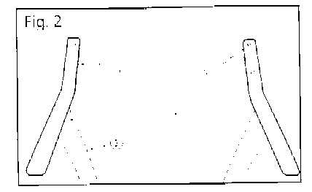

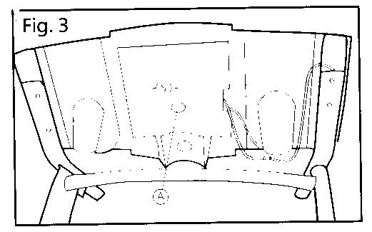

4.3 Złącza C ( przewód wychodzący z pokrywy wyświetlacza ) i D ( kabel wychodzący z metalowej poręczy) połącz tak jak jest to pokazane na fig. 4.

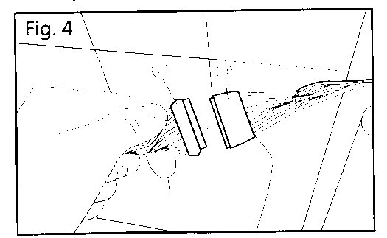

4.4 Podłącz przewód uziemienia (E) do metalowej poręczy (fig.5)

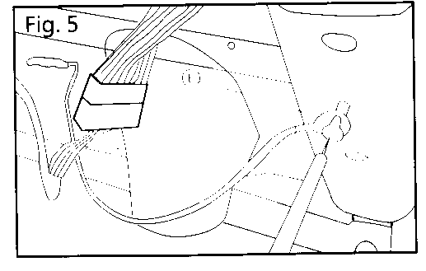
4.5 Umieść dolną pokrywę wyświetlacza na właściwym miejscu (fig.6) i przykręć ją śrubami (T)
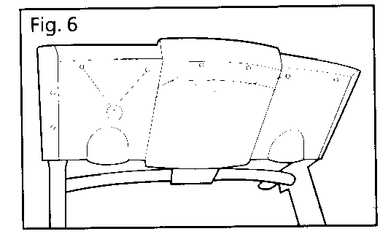

URUCHAMIANIE
Podłączyć wtyczkę do uziemionego gniazdka prądu 230 V. Przełączyć
wyłącznik główny bieżni L w poz. I. Na ekranie monitora pojawi
się M – MANUAL /sterowanie ręczne/ i zapali się lampka STOP.
Klucz bezpieczeństwa powinien znajdować się w gnieździe pulpitu.
W przeciwnym wypadku uruchomienie bieżni będzie niemożliwe.




